
Adresa: Ul. Pri trati 21/A, Podunajské Biskupice, Bratislava, 821 06

Ubytovacie zariadenie ma mobilnú recepciu. Informujte sa, či máme voľne miesto a dohoníte
si čas obhliadky alebo ubytovanie na mob: +421 915 717 358 Šnajnar.

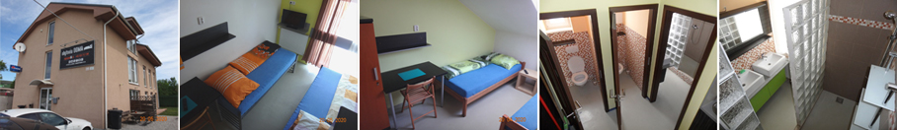

Cenník 1 osoba na izbe 2 osoby na izbe a viac
.........................................................................................................................................................

1 - 6 nocí 28,20 € ( 26,86 € bez DPH) 18,20 € ( 17,33 € bez DPH)
7 - 29 nocí 18,20 € ( 17,33 € bez DPH) 12,20 € ( 11,62 € bez DPH)
30 a viac nocí 12,20 € ( 11,62 € bez DPH) 8,20 € ( 7,81 € bez DPH)
Cena za 1 osobu/na 1 noc.

IČO: 44977280 DIČ: 1044539265 Tatrabanka : 1100 / 2614347497 IBAN: SK 87 11 00 00 00 00 2614347497 SWIFT: TATR SK BX
.........................................................................................................................................................

Vybavenie ubytovne:
kúpeľňa a toaleta na každom poschodí dvojmo, free Wi-Fi, kuchyňa, TV, chladnička, mikrovlnka, rúra na
pečenie, rychlovarná kanvica.
Vybavenie izby:
TV, Wi-Fi, posteľ, skrinky.

